Examen Recu
Sumario
Ejercicio 3 2
Ejercicio4 7
Ejercicio 5 9

Ejercicio 3

Creamos nuestra carpeta de trabajo llamado Exercici-symfony
utilizando mkdir Exercici Symfony

Despues crearemos nuestro docker-compose.yml

La version tiene que ser 3.5

servico tan solo uno llamado installer

utilizaremos de imagen composer:latest

Creamos un volumen desde nuestra carpeta actual a la carpeta app de contenedor

directorio de trabajo sera el /app

Y nuestro puerto escuchara el 8000 y el del contenedor sera 8000.

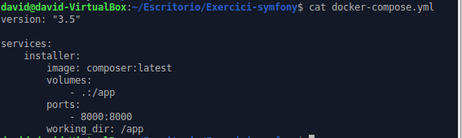

Despues de crear nuestro docker-compose lanzaremos la siguiente linea de comandos.

Docker compose run –rm –service-ports installer bash
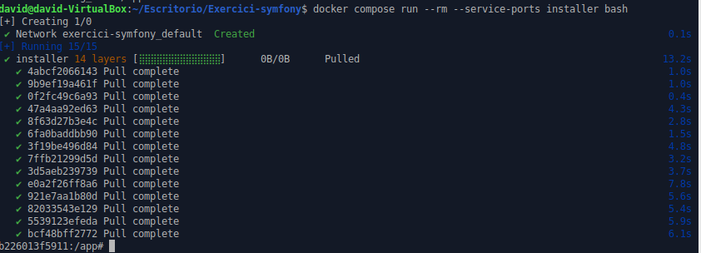

Entraremos en un interfaz de symfony.

Instalaremos el command line interface de symfony para ello utilizaremos el siguiente comando curl -sS https://get.symfony.com/cli/installer | bash
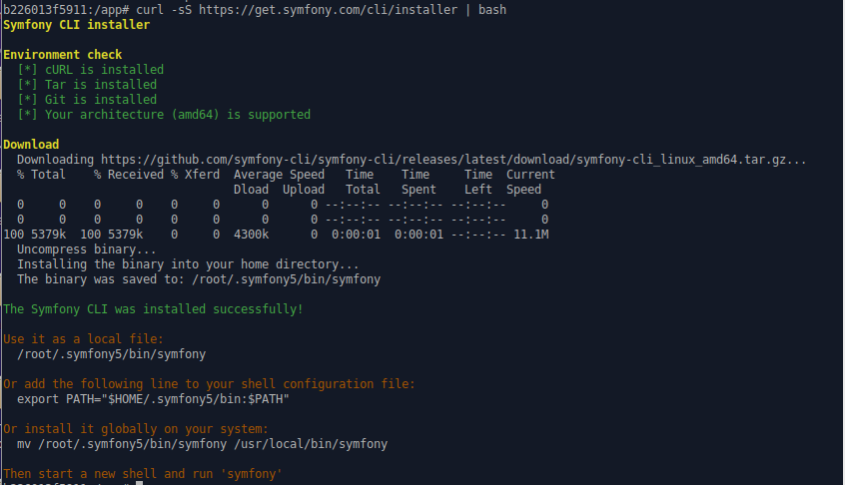

Despues moveremos el binario de symfony tal como nos lo dice el instalador donde pone or install ir globally on your system:

Creamos un projecto en symfony utilizando el siguiente comandos: symfony new –webapp symfony-dockeritzat.

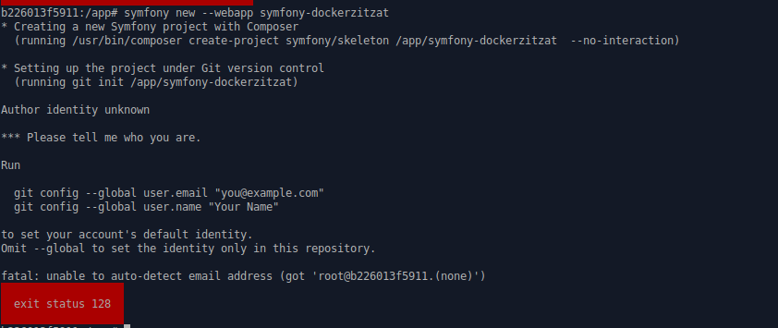

con estos pasos se nos creara una carpeta en nuestra maquina llamada symfony-dockeritzat.

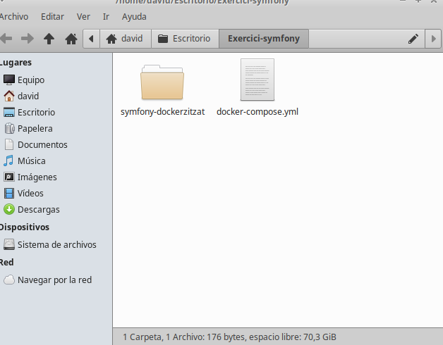

Ahora podremos probar que funciona lo que hemos realizado utilizando symfony server:start y se lanzara el servicio

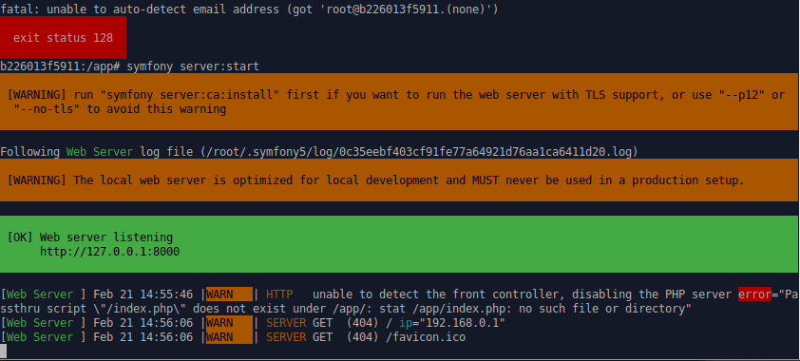

Si entramos desde nuestra maquina a localhost:8000 deberia de verse algo creado por symfony.

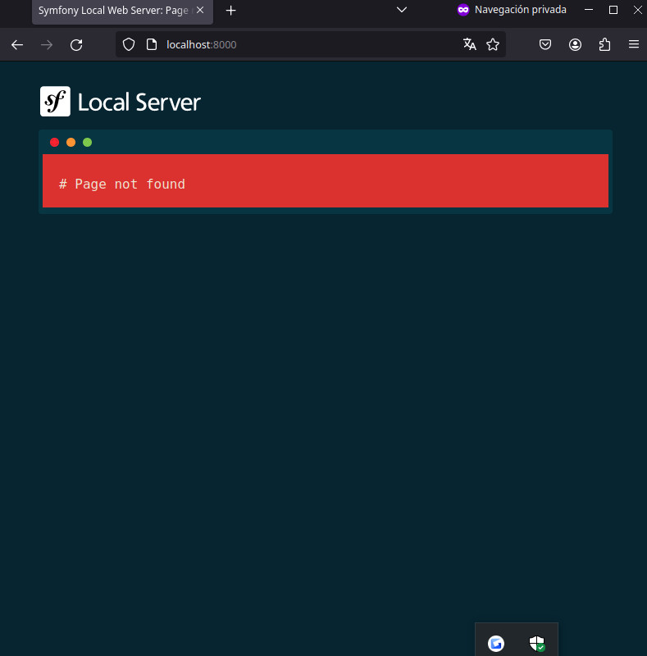

No funciona porque no encuentra el index.php según el error y ademas esta utilizando una versión de symfony muy baja y en el siguiente ejercicio si que funciona bien con una version mas alta.

Ejercicio4

Vamos dentro del directorio que hemos creado antes al hacer un nuevo docker-compose.yml

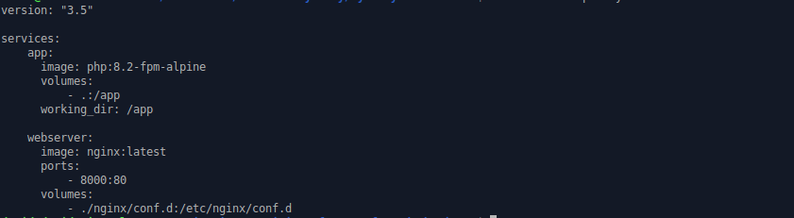

Como vemos hemos creado 2 servicios nuevos App y webserver.

En app utilizamos la imagen php:8.2 fpm alpine y en webserver sera el que utilice nginx como servidor

los volumenes seran volumes es desde app desde el mismo directorio:. Al directorio del contenedor utilizando /app

y en el webserver utilizara ./nginx/conf desde nuestro repositorio local que el contenedor utilizara etc/nginx/conf.d

Vamos a Aules y nos descargamos un archivo llamado app.conf con ello vamos a la carpeta nginx creamos el directorio conf.d y lo copiamos en ese directorio.

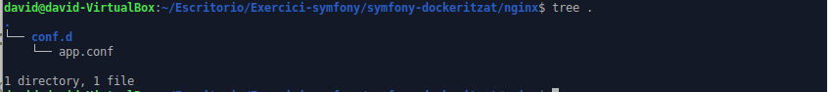

Ahora utilizamos docker-compose up -d y si todo va correctamente debiera de estar 2 contenedores lanzados.

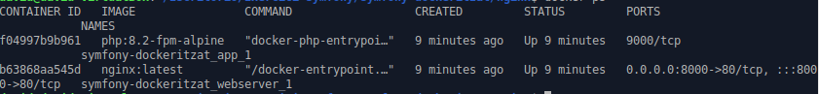

Ahora si accedemos a localhost:8000 deberiamos ver la pantalla de symfony.

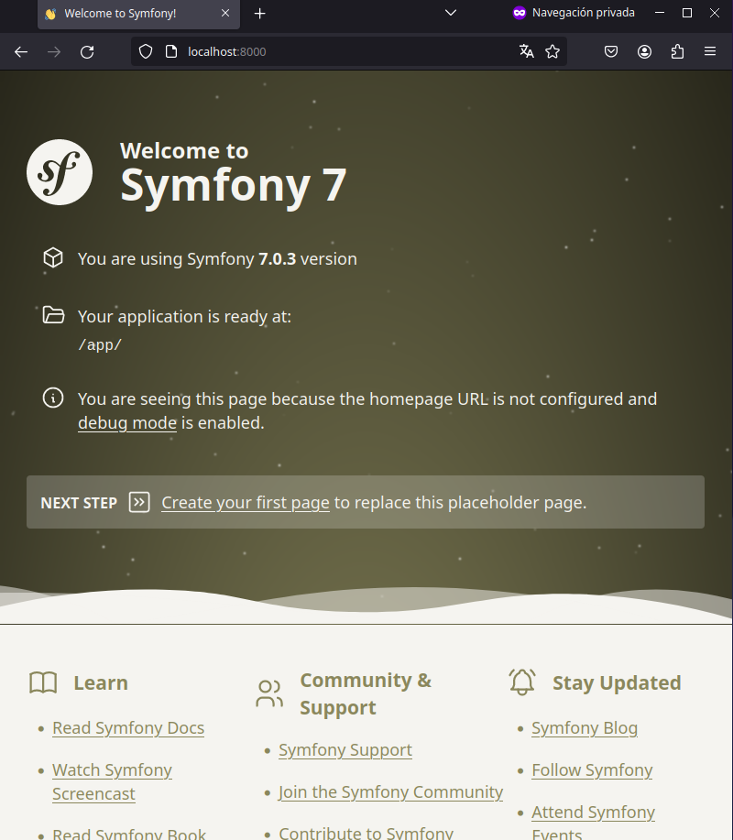

Ejercicio 5

Vamos a crear un nuevo servicio llamado db en el docker compose.
Utilizaremos una imagen mysql:latest, las variables de entorno seran.
MYSQL_ROOT_PASSWORD = admin
MYSQL_DATABASE= db
volumen definido con el nombre symfony-data contra la carpeta /var/lib/mysql
fuera de servicio creamos un apartado llamado volumes y dentro definiremos el volumen llamado symfony-data.
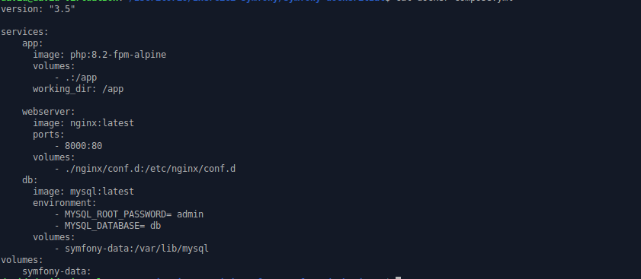
Vamos a configurar nuestra base de datos y instalar una extesion en nuestra app.
Primero lo lanzamos en segundo plano utilizando docker-compose up -d
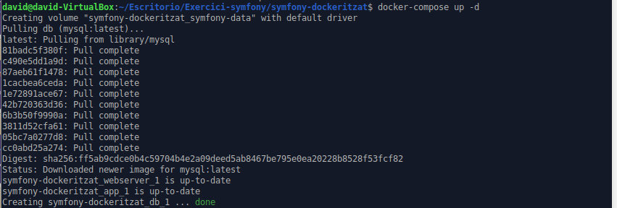
Vamos a entrar en una sesion interactiva en nuestro servicio db.

A mi no me va por algun motivo de configuración interna y me sale siempre yes pero el resto de la practica me funciona y me sale el resultado final.

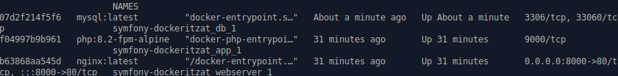

Se ven los servidores alzados.

Vamos a crear el Dockerfile ahora en la raiz de nuestro proyecto symfony-dockeritzat.
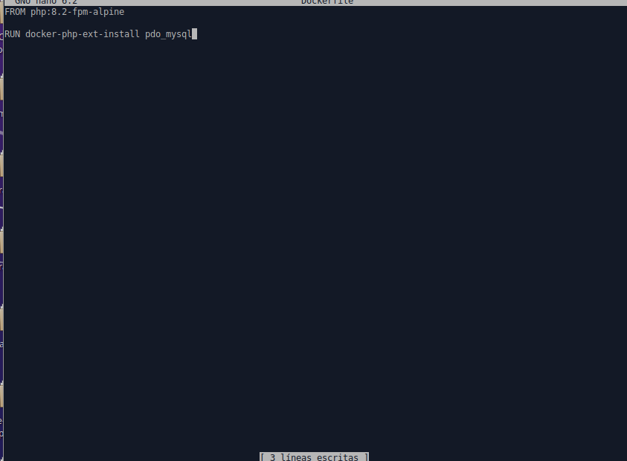

Ahora tenemos que sustituir la imagen que utiliza el servicio app por lo escrito en Dockerfile.
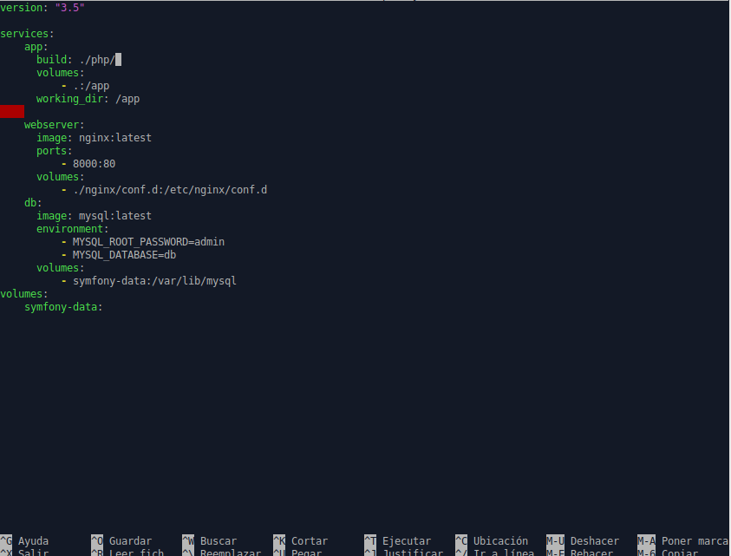
Si no lo tenemos en marcha hay que ponerlo en marcha.(en mi caso ya están alzados).
Ahora movemos los siguientes archivos:
UserController.php a → src/Controller/
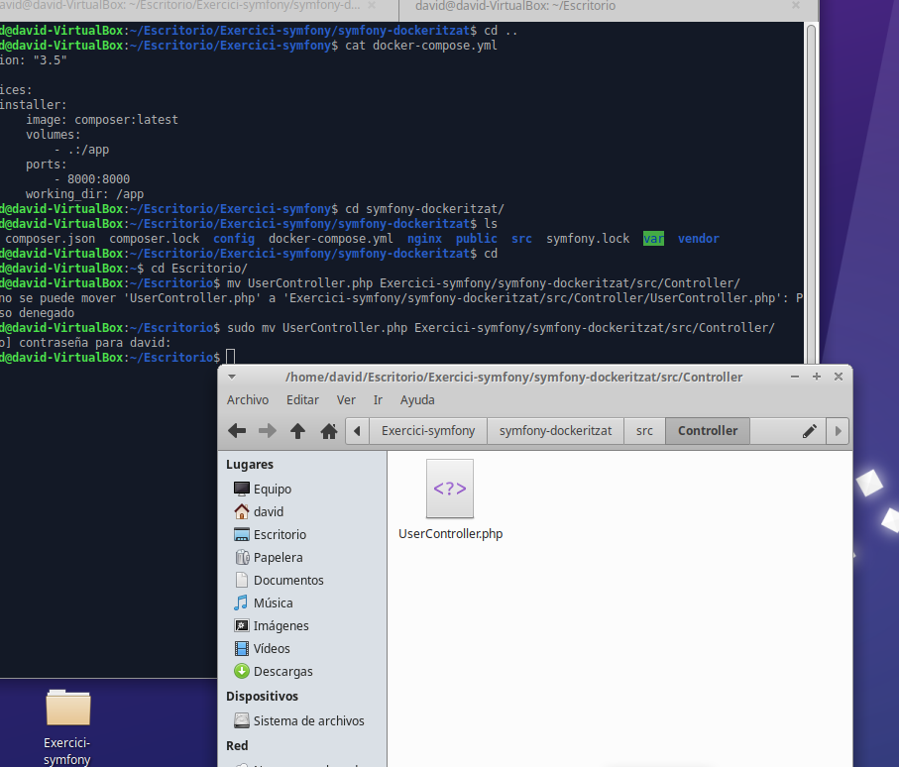

routes.yaml a → config/

Y modificamos .env que esta en la raiz del archivo y ponemos lo siguiente:
DATABASE_URL=mysql://root:admin@db:3306/db

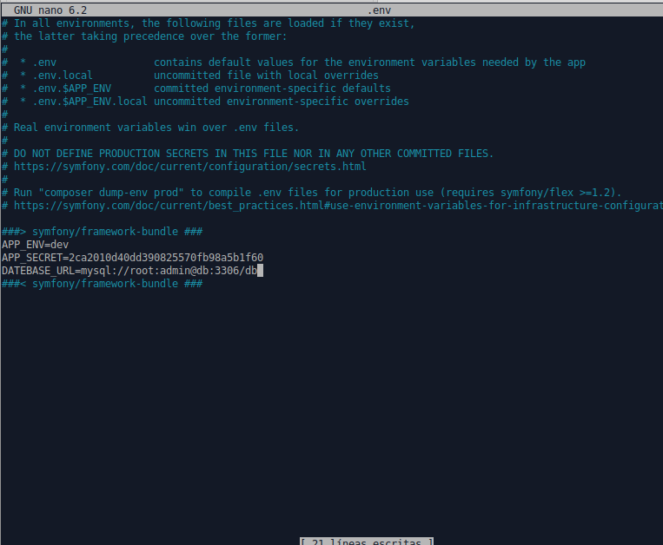

Si todo esta correcto deberiamos entrar en http://localhost/user/test y ver lo siguiente.

